Makefile加深
【1】规则
目标:依赖
[TAB]命令(命令名 参数 依赖 目标)

【2】自动变量
作用域在规则中且被make赋值的，给规则命令使用的变量：
@ 规则中的目标
例子：
Hello.o:hello.c
Gcc hell.c -o $@ # $@ = hello.o
每一条规则都只有一个目标，多个目标的规则实际上是多条规则的合并写法。
例子：
Helo.o world.o:hello.c
等价于
Hello.o:hello.c
World.o:hello.c

< 规则中第一个依赖
例子：
Hello.o:hello.c world.c
Gcc $< -o hello.o # $< = hello.c

^ 规则中所有依赖
例子：
Hello.o:hello.c world.c
Gcc $^ -o hello.o # $^ = hello.c world.c

【3】模式规则 某一类文件通用的规则
%.o:%.c
$(CC) $(CFLAGS) -c $< $@

【4】自动推导
要生成的目标没有显示的规则，make会尝试找到模式规则，找模式规则的过程就叫做自动推导。推导的过程如下：
- 在Makefile中，寻找生成目标的显示规则，如果找到显示规则则生成目标。
- 在Makefile中，如果找不到显示规则，需要查看当前目录下是否有模式规则需要的依赖文件，如果有，则使用模式规则生成目标，如果没有继续寻找下一个模式规则。
如：%.o:%c
all:start.S
arm-none-eabi-gcc -g -c -O0 start.S -o start.o
arm-none-eabi-gcc -g -c -O0 main.c -o main.o
arm-none-eabi-ld start.o main.o -Ttext 0x40008000 -o start.elf
arm-none-eabi-objcopy -O binary start.elf start.bin
#arm-none-eabi-objdump -D start.elf
clean:
rm *.elf *.o

-----------------------------------------------------------------------------------------------------
CROSS_COMPLINER = arm-none-eabi-
CC = $(CROSS_COMPLINER)gcc
LD = $(CROSS_COMPLINER)ld
CFLAG = -c -g -O0
OBJS = start.o main.o
all:$(OBJS)
$(LD) $(OBJS) -Ttext 0x40008000 -o exynos4414.elf
%.o:%.c
$(CC) $(CFLAG) $< -o $@
%.o:%.s
$(CC) $(CFLAG) $< -o $@
clean:
rm -rf *.o *.elf

写硬件裸机程序的一般步骤：
- 弄清楚自己要实现的功能
- 查看原理图，了解硬件的用途及工作原理
弄清楚硬件和CPU的连接关系，用到哪些相关外设。(编程操作时需要关注的问题)
- 细读datasheet，尤其是寄存器
主要是看寄存器如何设置。硬件不能正常工作%90是寄存器设置有问题。
- 写代码
裸机程序其实就是寄存器设置。
一般先初始化硬件，后实现具体功能。
- 硬件初始化
- 寄存器设置
- 退出操作(有操作系统的驱动较多)
5.测试，有问题查找

硬件(原理，外围硬件和cpu之间关联)---->软件(了解硬件相关的寄存器的介绍)--->梳理出软件的操作--->编码-->测试
GPIO
- 要实现的功能
控制led的亮与灭，可以使用GPIO控制

2.查看原理图，了解硬件的用途及工作原理
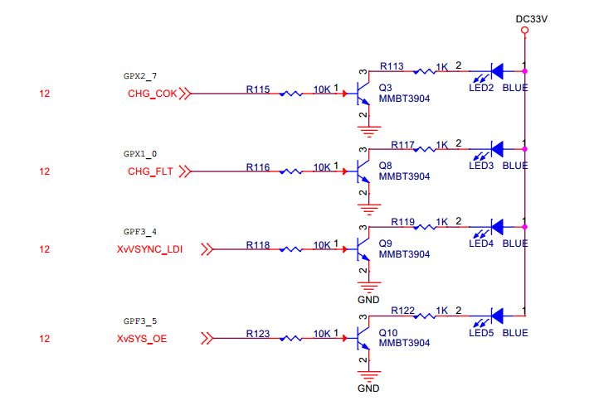

我们以要实现LED2的亮灭分析。
LED2左端要是低电平才能亮，高电平灭。
要led2左端低电平，左边接和一个NPN型三极管，
我们知道NPN型三极管基极为高电平时，发射极和集电极导通，集电极才会接地，
所以GPX2_7脚必须是高电平，led2才会亮。

剩下就是GPX2_7脚的设置问题。
- 细读datasheet，尤其是寄存器
Pin（针，引脚）
首先应该理解什么是GPIO。GPIO，英文全称为General-Purpose IO ports，也就是通用IO口。在嵌入式系统中常常有数量众多，但是结构却比较简单的外部设备/电路，对这些设备/电路有的需要CPU为之提供控制手段，有的则需要被CPU用作输入信号。而且，许多这样的设备/电路只要求一位，即只要有开/关两种状态就够了，比如灯亮与灭。对这些设备/电路的控制，使用传统的串行口或并行口都不合适。所以在微控制器芯片上一般都会提供一个“通用可编程IO接口”，即GPIO。
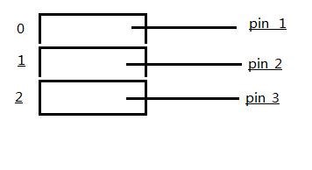
a. muxed
被多个内部硬件电路控制的外部管脚称多功能管
b. gpio(general purpose input output)
可以控制一根外部管脚的电路，可以输出高低电平，可以检测外部管脚电平

一个GPIO脚接口至少有两个相关寄存器，即“通用IO控制寄存器”与“通用IO数据寄存器”。数据寄存器的各位都直接引到芯片外部，而对数据寄存器中每一位的作用，即每一位的信号流通方向时输入还是输出，则可以通过控制寄存器中对应位独立的加以设置。
其中关于GPX2_7脚相关的寄存器描述如下：

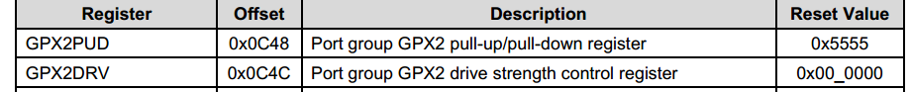
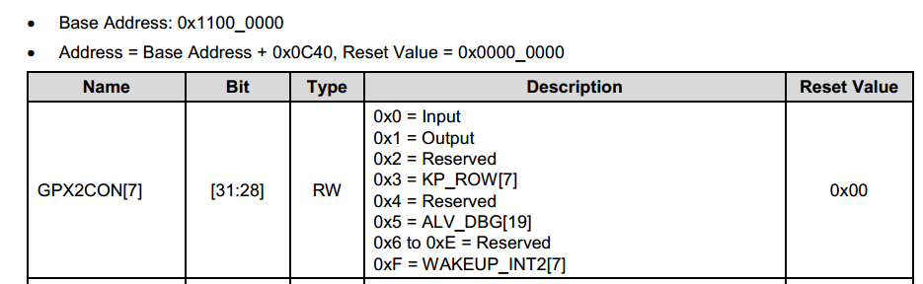
GPX2CON[7]，GPX2CON寄存器，地址是0x11000000 + 0x0c40,31:28位，设置为0b0001,设为输出模式。
问题来了，怎么设置一个寄存器？
对于不同的计算机体系结构，设备可能是端口映射，也可能是内存映射的。如果系统结构支持独立的IO地址空间，并且是端口映射，就必须使用汇编语言完成实际对设备的控制，因为C语言并没有提供真正的“端口”的概念。如果是内存映射，那就方便的多了。举个例子，比如像寄存器A（地址假定为0x48000000）写入数据0x01，那么就可以这样设置了。
int a = 10;
int *p = &a;
*p <==> a
#define A (*(volatile unsigned int *)0x48000000)
A = 00x01;
而arm处理器的就是属于内存映射。也就是说访问寄存器就像访普通内存一样。
这实际上就是内存映射机制的方便性了。其中volatile关键字是嵌入式系统开发的一个重要特点。这个就不再这里总结了。上述表达式拆开来分析，首先(volatile unsigned int *)0x48000000的意思是把0x48000000强制转换成volatile unsigned long类型的指针，暂记为p，那么就是#define A *p，即A为P指针指向位置的内容了。这里就是通过内存寻址访问到寄存器A，可以读/写操作。
我们在这里就来看看通常在嵌入式c编程中是如何来操作这些可内存寻址的寄存器：
#define REG_READ(addr) (*(volatile unsigned int *)(addr))
#define REG_WRITE(addr, val) (*(volatile unsigned int *)(addr)=(var))
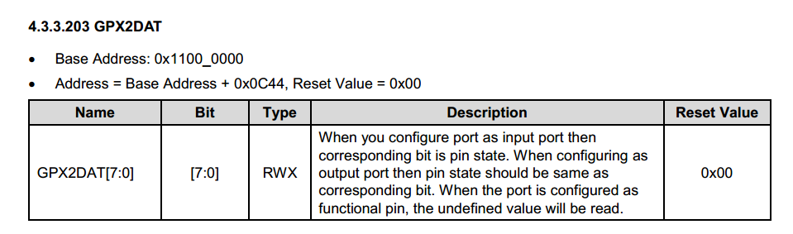

设置GPX2_7为输出高电平，需要设置GPX2DAT寄存器的bit7为1。

//GPX2_7 ---->输出 高电平
A.控制输出 ---设置输出模式
B.对应的数据寄存器要写1
C.灭就是 低电平
GPX2CON
GPX2DAT

- 写代码
  - 初始化
//设置GPX2_7为输出模式,GPX2CON最高4位设置为0x1
REG_WRITE(GPX2CON,REG_READ(GPX2CON) & (~(0xf << 28)) | (0x1 << 28));
//设置GPX2DAT bit7为0，输出低电平，led2灭
REG_WRITE(GPX2DAT,REG_READ(GPX2DAT) & (~(0x1 << 7)));
  - 功能
实现led2闪烁

寄存器:r0,r1,r2,r3 ---->CPU核自己的寄存器
寄存器GPX2CON，GPX2DAT --->这是SOC上提供的关于GPIO操作的寄存器(操作方式:类似内存方式)

汇编代码：
.global _start

.equ GPX2CON,0x11000c40
.equ GPX2DAT,0x11000c44

_start:
#设置GPX2_7为输出模式,GPX2CON最高4位设置为0x1
ldr r0,=GPX2CON
ldr r1,[r0] @read GPX2CON ==> R1 (读)
mov r2,#0xf
bic r1,r1,r2,lsl#28 @(清零)
mov r2,#1 @(修改)
orr r1,r1,r2,lsl#28 @(写值)
str r1,[r0] @(写)

while:
#LED2灭
ldr r0,=GPX2DAT
ldr r1,[r0] @read GPX2DAT ==> R1
mov r2,#1
bic r1,r1,r2,lsl#7
str r1,[r0]

#延时
bl delay1s

#led2亮
ldr r0,=GPX2DAT
ldr r1,[r0] @read GPX2DAT ==> R1
mov r2,#1
bic r1,r1,r2,lsl#7
mov r2,#1
orr r1,r1,r2,lsl#7
str r1,[r0]

#延时
bl delay1s

b while

delay1s:
ldr r2,=10000000 @延时时间，时钟在u-boot中设置，1GHZ
2:
subs r2,r2,#1
bne 2b
mov pc,lr

bl main

stop:
b stop

样例代码见led_gpio目录。

KEY_EXTINT（轮询方式poll）
- 弄清楚自己要实现的功能
以KEY2控制led2的亮灭，当摁下时，led2亮，当没有摁下时，led2灭
2.查看原理图，了解硬件的用途及工作原理
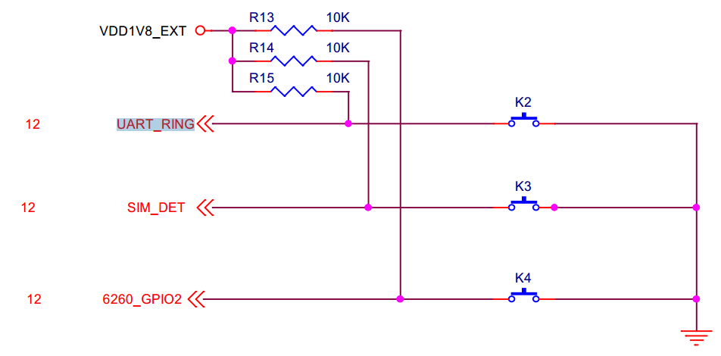
K2左端是接到CPU的GPX1_1，当K2没有摁下时，GPX1_1引脚输入是高电平，摁下时，直接接地，低电平，所以可以通过检测GPX1_1脚电平的变化来判断按键是否被摁下，也可以通过外部中断的方式，当产生外部中断的时候，高电平变成低电平下降沿触发。

3.细读datasheet，尤其是寄存器
轮询方式：
使用普通GPIO输入模式
控制逻辑：
k2 按下 ---- K2闭合 ---- GPX1_1 低电压
k2 常态 ---- K2打开 ---- GPX1_1 高电压

轮询检测GPX1_1脚输入电平，始终占用CPU资源，不好
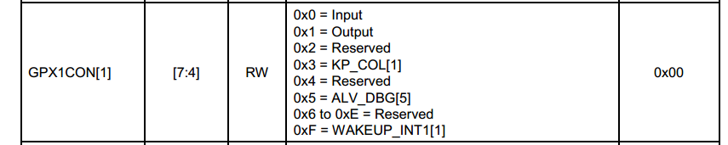
GPX1_1设置为input模式，GPX1CON [7:4] 设置为0x0
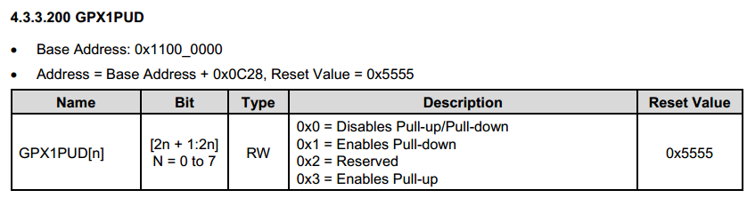
GPX1_1 引脚 内部上拉，下拉禁止。GPX1PUD [3:2] 设置为0x0

//GPX1CON--- 输入
//GPX1DAT ---- 读
读到值之后 做判断
If(1) 说明按键未按下，关灯
If(0) 说明按键按下，开灯
//GPX1PUD ---禁止

问题:
按键抖动 ---- 处理

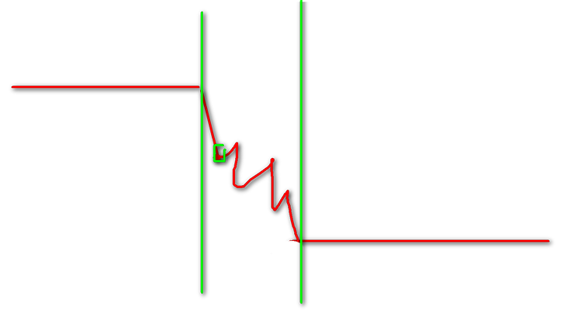

处理流程;
If(按键按下)
{
delay_ms(100); //延时 --- 消除按键抖动

If(按键按下)
{
Led_on(); //开灯
}
}

4.写代码
轮询方式：
- 初始化
//设置GPX1_1为输入模式,GPX1CON [7:4]位设置为0x0
REG_WRITE(GPX1CON,REG_READ(GPX1CON) & (~(0xf << 4)));
//设置GPX1PUD bit[3:2]为0，GPX1_1内部上拉下拉禁止
REG_WRITE(GPX1PUD,REG_READ(GPX1PUD) & (~(0x3 << 2)));

//设置GPX2_7为输出模式,GPX2CON最高4位设置为0x1
REG_WRITE(GPX2CON,REG_READ(GPX2CON) & (~(0xf << 28)) | (0x1 << 28));
//设置GPX2DAT bit7为0，输出低电平，led2灭
REG_WRITE(GPX2DAT,REG_READ(GPX2DAT) & (~(0x1 << 7)));

- 功能，检测GPX1_1输入电平
//监测GPX1_1输入电平
//思路：死循环，读GPX1DAT寄存器的值
while(1)
{
if(!(REG_READ(GPX1DAT) & (0x1<<1)) )//GPX1DAT bit1 为低电平，按键KEY2摁下
{
mydelay_ms(10);//去抖
if(!(REG_READ(GPX1DAT) & (0x1<<1)) )//GPX1DAT bit1 为低电平，按键KEY2摁下
{

//led2亮
REG_WRITE(GPX2DAT,REG_READ(GPX2DAT) & (~(0x1<<7)) | (0x1<<7));
while(!(REG_READ(GPX1DAT) & (0x1<<1)));//等待按键起来
//led2灭
REG_WRITE(GPX2DAT,REG_READ(GPX2DAT) & (~(0x1<<7)));
}
}
}
5.测试，有问题查找

KEY_EXTINT（外部中断方式）

中断
中断源
中断优先级

中断的触发方式

原理：
检测GPX1_1是否有下降沿触发中断，有表示按键摁下。
我们说中断也是也是一种异常，中断异常。所以每摁下一次K2，发生一个中断异常，我们要作相应的中断异常处理。
那么我们先来看看cortex-A9的异常处理是怎么处理的。
异常处理
见《ARM异常处理.doc》

关于异常处理，我们暂且只针对irq 异常做了相应处理，其它不做处理。
代码如下(代码中逐条分析)：
.global _start
_start:
b reset @//假设起始位置 位 0x0000 0000
ldr pc,_undefined_instruction @// 未定义的指令的异常处理的地址 位 0x0000 0004
ldr pc,_software_interrupt @// 未定义的指令的异常处理的地址 位 0x0000 0004
ldr pc,_prefetch_abort
ldr pc,_data_abort
ldr pc,_not_used
ldr pc,_irq
ldr pc,_fiq
_undefined_instruction:
.word _undefined_instruction
_software_interrupt:
.word _software_interrupt
_prefetch_abort:
.word _prefetch_abort
_data_abort:
.word _data_abort
_not_used:
.word _not_used
_irq:
.word irq_handler
_fiq:
.word _fiq

@复位异常处理
reset:
@告诉arm core异常向量表的位置在_sart label处，其实就是0x40008000
@协处理器p15的c12寄存器存放vector base address
ldr r0,=_start @//就是告诉了一下 ARM Core 异常向量表的位置，起始地址
mcr p15,0,r0,c12,c0,0

@使能irq异常 cpsr寄存器的bit7 清零 ，中断允许
mrs r0,cpsr
mov r1,#1
bic r0,r0,r1,lsl#7
msr cpsr,r0

@设置栈，为c语言运行做准备
ldr sp,=0x02060000
bl main @调到c语言main函数开始执行
irq_handler:
ldr sp,=0x02059000 @设置irq模式栈,每种模式栈不相同
@subs lr,lr #4 @//软件上的调整 ---注意,单核的时候直接操作可以！
stmfd sp!,{r0-r12,lr}@将非异常模式的相关寄存器的值压入栈中，保存，包括lr，保存的是产生中断前非异常模式pc的值

bl do_irq @调到中断处理子函数 do_irq执行

@中断处理完成之后，恢复非异常模式的相关寄存器资源
ldmfd sp!,{r0-r12,pc}^ @表示 当指令执行完毕,pc跳转之前,将spsr的值自动拷贝到cpsr中
@其中恢复寄存器中有pc，就是将中断处理之前的lr值恢复给pc，也即是赋给pc，这样就可以继续执行非异常模式的指令
@ ^作用是自动会将spsr的值恢复到cpsr，我们知道产生异常之前，硬件会自动保存非异常模式下的cpsr保存到spsr
@那么当异常处理完，恢复spsr-->cpsr，那么整个CPU完全恢复到非异常状态，包括其中模式位，也变为非异常模式
stop:
b stop

中断异常处理代码写完，剩下就是关于外部中断的相关初始化工作。
讲外部中断之前，我们先来研究一下exynos4412的中断系统。
Exynos4412的中断控制器是arm公司设计的GIC(PL390)，下面是GIC的一个功能简单介绍
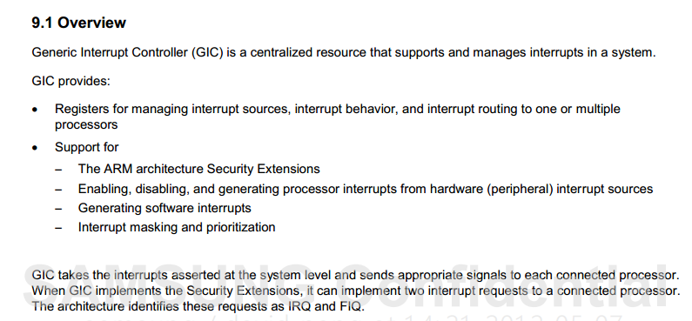
中断源控制相关寄存器，中断分配到一个核还是多个核。
支持：
硬件外设中断使能/关闭，产生软中断,中断屏蔽和优化。
GIC支持中断分三类：
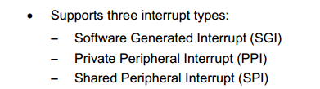

一共有160中断，其中SGI [15:0],PPI [31:16],SPI [159:32]。
GIC（通用中断控制器）用来选择哪个CPU作为接口。
分配器，设置一个开关，是否接收外部中断源，选择CPU接口
CPU接口，设置一个开关是否接受中断源请求。

具体实现步骤：
- 外设GPIO相关寄存器设置
- 禁止GPX1_1引脚的上拉和下拉
GPX1PUD[3:2[] = 0;
- 将GPX1_1引脚设置为外部中断功能WAKEUP_INT1[1]
GPX1CON[7:4] = 0xf;
- EXT_INT41_CON [6:4]设置为下降沿触发
EXT_INT41_CON[6:4] = 0x2
为什么是EXT_INT41寄存器，而不是EXT_INT40或者其它的寄存器？
我们使用的是EINT[9]中断源，外部中断本身涉及到的寄存器就只有如下
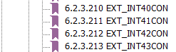
总共4组寄存器，也就是INT40~43，我们可以看一下EXT_INTX4XCON寄存器每一个寄存器能控制8个外部中断源，我们外部中断9，EINT[9],所以是9%8 = 1余1
所以是第二个寄存器的第二个3位控制，也即是EXT_INT41CON[6:4]控制
- EXT_INT41_MASK 设置 使能中断
EXT_INT41_MASK [1] = 0x0
5.EXT_INT41_PEND 中断状态寄存器
当GPX1_1引脚接收到中断信号，中断发生，中断状态寄存器EXT_INT41_PEND 相应位会自动置1
注意：中断处理完成的时候，需要清除相应状态位。置1清0.
EXT_INT41_PEND[1] =0b1

- GIC相关寄存器设置
1.找到外设中断名称和GIC中断控制器对应的名称
查看芯片手册（本例：Exynos_4412 -- 9.2表）71 / 2820页，752 / 2820页
WAKEUP_INT1[1] --- EXT_INT41[1] --- INT[9] --- SPI[25]/ID[57]
其对应INT[9]，中断ID为57，这是非常重要的，在后面的寄存器设置中起很大作用；
- 使能GIC控制器
ICDDCR GIC使能 ICDDCR =1

- 使能INT9 [ ID=51] 中断源到分配器
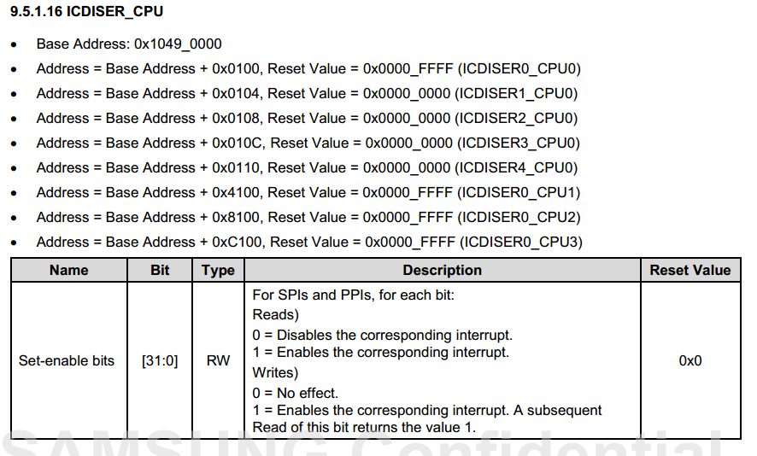
通过ICDISER_CPU寄存器设置，exynos4412 4核，
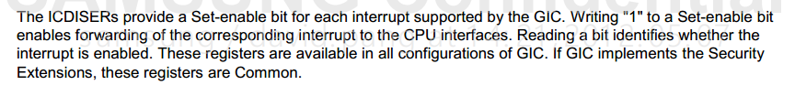
寄存器的每一位置1使能相关的中断源转发给对应的CPU接口，那么每一个CPU核有自己的相关寄存器，寄存器的每一位就决定一个中断源是否被分配器转发给自己的CPU。
可以看到CPU0有5个相关寄存器，ICDISER0_CPU0，ICDISER1_CPU0，ICDISER2_CPU0，还有就是ICDISER3_CPU0，ICDISER4_CPU0，
先要找到我们使用的中断源INT9[ID=50]是CPU0的第几个寄存器的哪一位控制的，
每一个寄存器是32位，每一位控制一个中断源，57%32 = 1 25,所以57号中断源由第二个寄存器ICDISER1_CPU0的25位控制。
ICDISER1_CPU0[25] = 1;

4.选择CPU接口 ICDIPTR_CPU
设置INT[9] ID[57]由那个cpu处理，当前设置为cpu0的irq中断
ICDIPTR寄存器每8个bit 控制一个中断源这8位就是CPU core的序列号,也即是第几个CPU，一个寄存器32位，能控制4个中断源，所以一共需要40个寄存器控制。
那么id = 57,57%4 = 14 余1，所以第15个寄存的[15:8]要置1.
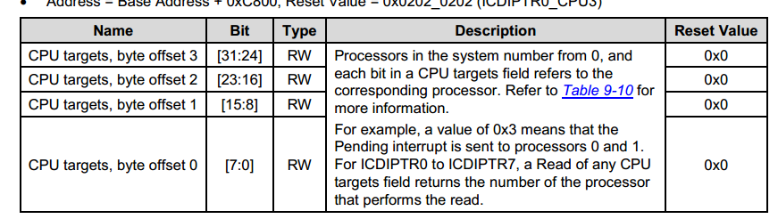

看到注释，中断分发给CPU0 相关8bit = 1，分发给CPU0和CPU1 = 3。
ICDIPTR14_CPU0[15:8] = 1;

- 使能所有中断信号到CPU0 ICCICR_CPU0
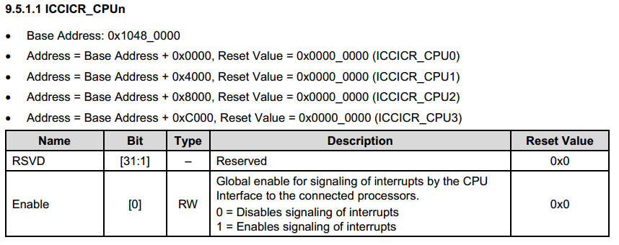
ICCICR_CPU0 = 1;

- 设置CPU0能接受的中断优先级级别 ICCPMR_CPU0
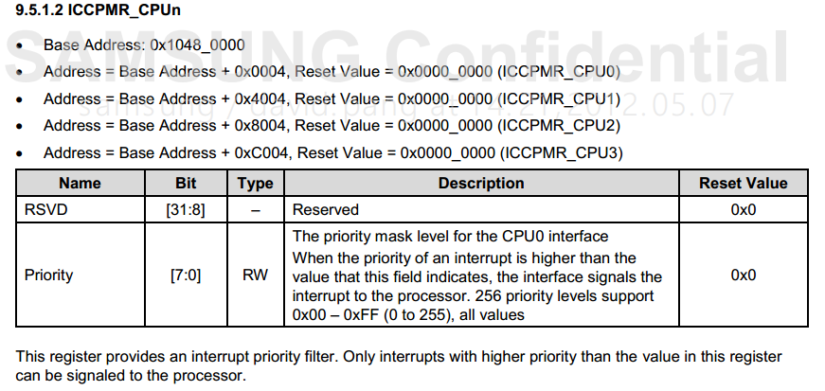

注意：数值越大，中断优先级越小，只有优先级高于ICCPMR_CPU0[7:0]设置的级别的中断信号才被CPU0接受。
这里我们可以设置[7:0]为0xff，表示接受所有中断信号

到此，中断相关外设级与GIC级别相关设置全部设置完毕。
在start.s中，我们已经写了中断异常向量表，对异常做了处理，其中对于普通中断异常处理函数是do_irq,那么下面我们就要具体实现do_irq这个中断处理函数。

- 读取正在处理的中断ID寄存器（ICCIAR）
irq_num = (CPU0.ICCIAR & 0x3FF);
- 根据irq_num，分支处理中断
switch(irq_num)
{
.
case 57:
break;
....

}

（3）清除中断状态位
（3-1）i.外设级，EXT_INT41_PEND |= 0x1 << 1;
（3-2）ii.GIC级，ICDICPR.ICDICPR1 |= 0x1 << 25;
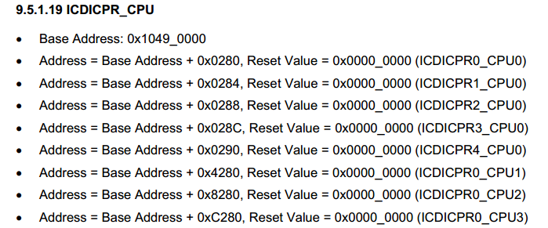
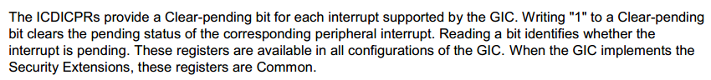
每一个ICDICPR的每一位对应一个中断信号源，当中断产生时，相应位就会置1.
若要清除的话，只需要向该位写1.
INT[9],id = 57，57%32 = 1.25 对应寄存器ICDICPR1[25] 写1
（3-3）iii.CPU0级 CPU0.ICCEOIR = (CPU0.ICCEOIR & ~(0x3FF)) | irq_num;
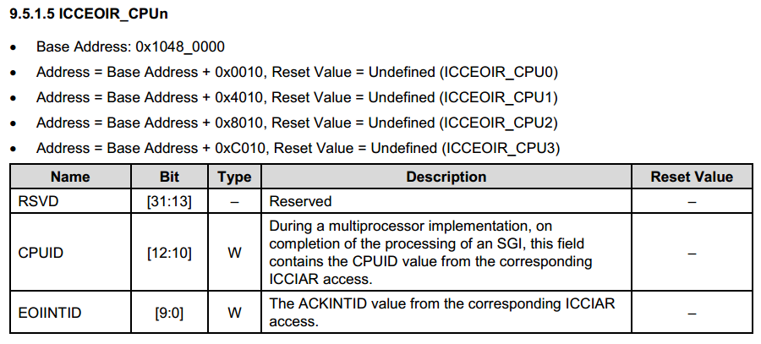

中断处理函数do_irq代码实现：
void do_irq(void)
{
int irq_num;
irq_num = (REG_READ(ICCIAR_CPU0)) & 0x3ff;//获取中断号

switch(irq_num)
{
case 57:
if(status == 0)
{//亮
REG_WRITE(GPX2DAT,REG_READ(GPX2DAT) & (~(0x1<<7)) | (0x1<<7));
status = 1;
}else{
//灭
REG_WRITE(GPX2DAT,REG_READ(GPX2DAT) & (~(0x1<<7)));
status = 0;
}
//clear pend
REG_WRITE(EXT_INT41_PEND,REG_READ(EXT_INT41_PEND) | (1 << 1));
REG_WRITE(ICDICPR1_CPU0,REG_READ(ICDICPR1_CPU0) | (1 << 25));
break;
default:
break;
}
//clear cpu0 interrupt
REG_WRITE(ICCEOIR_CPU0,(REG_READ(ICCEOIR_CPU0) & (~(0x3ff)) | irq_num ));
}
总结外部中断处理流程如下图：
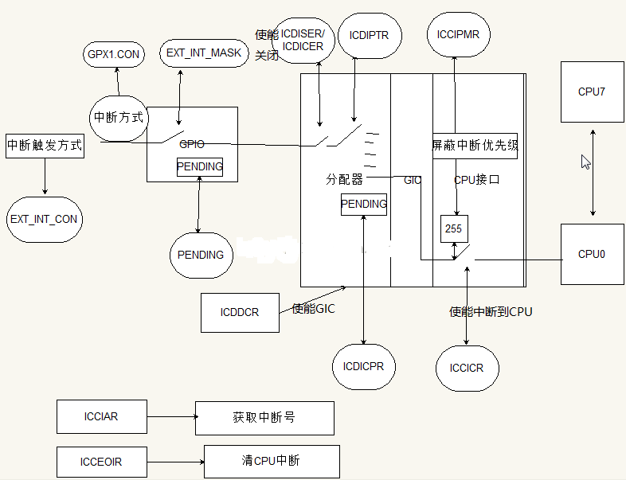

问题：
[1].GIPO -- GPX2CON GPX2DAT 寄存器
这个寄存器和之前的R0,R1,R2 这些有什么区别？
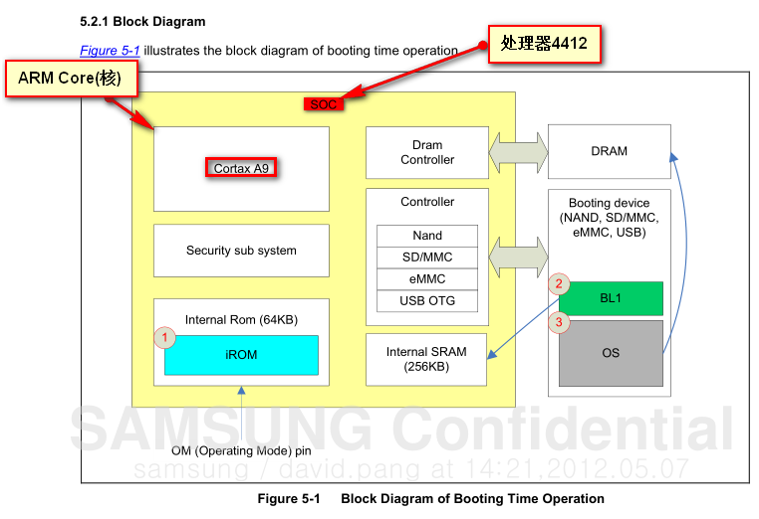
[2].GPX2CON GPX2DAT---这些寄存器也是32位的

我们控制的引脚名 --GPX2_7
为什么我们操作的GPX2CON[7] [31:28]
从芯片设计师的角度考虑
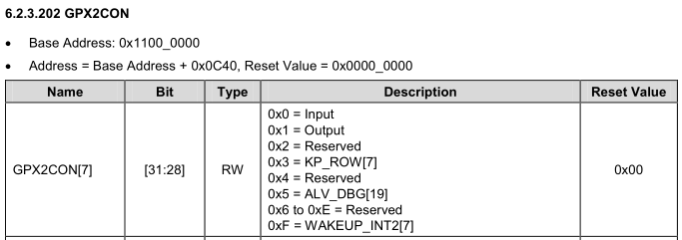
[3].GPX2DAT 是如何控制到对应的引脚的
GPX2DAT[7:0] 这8位,但是该寄存器本身是一个32位的寄存器，只是其余位没有用到而已！
这8位正好是对应到GPX2的8个引脚上面，对应位的值，即为对应引脚的电平
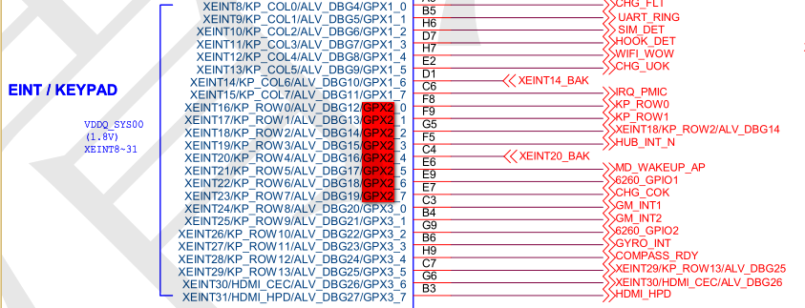

[4].通过程序控制硬件的过程
A.写程序 --- 核心，就是操作寄存器
B.下载到开发板上运行(CPU运行程序)
C.外围器件，就是CPU运行程序来实现控制的！

程序 --->CPU--->执行--->GPIO的寄存器被设置--->GPIO相关的引脚功能得到实现

[5].玩一块开发板 ？
1.时钟配置
2.中断配置
3.串口操作

外围:
ADC
I2C
SPI

